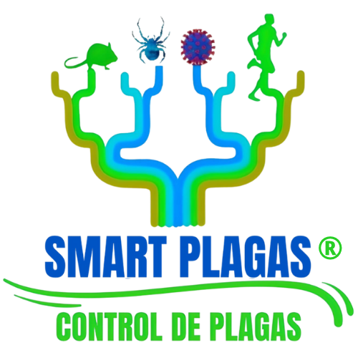

**SMART PLAGAS**

Cotización de Servicios

# Datos del Cliente

## {{cliente}}

{{direccion}}

{{comuna}}

{{contacto}}

{{email}}

# DESCRIPCIÓN:

**Datos del Emisor**

## SMART PLAGAS E.I.R.L.

+56 9 5816 6055

[contacto@smartplagas.cl](mailto:contacto@smartplagas.cl) [www.smartplagas.cl](http://www.smartplagas.cl/)

📷 {{servicio}} – {{cam_tipo}} ({{cam_area}}

|  |  |  |
| --- | --- | --- |
| **SERVICIO** | **CANTIDAD** | **TOTAL** |
| {{servicio}} | {{cantidad}} | {{precio}} |
|  |  |  |

|  |  |
| --- | --- |
| **TOTAL** | **{{precio}}** |

# CONDICIONES

**🔒Reserva del servicio:** Para confirmar la visita y reservar la atención, se solicita un anticipo del 50% del valor total.

**💳El saldo:** Se paga al término del trabajo, junto con la entrega de la documentación sanitaria correspondiente.

**🏦Forma de pago:** Reserva por transferencia bancaria y saldo por transferencia o tarjeta de débito.

**⏳Vigencia de la cotización:** 7 días hábiles

**🧰El servicio de Control de Plagas incluye:**

🧾Informe técnico del servicio

🗺️Plano de ubicación de estaciones cebaderas

🧪Certificado de aplicación y productos utilizados

*SMART PLAGAS E.I.R.L. – Control profesional de plagas urbanas*

*Servicios con respaldo técnico y productos certificados por el ISP.*